**Анализ предметной области расслабляющих сайтов**

**Контент-анализ**

На просторе интернета достаточно много сайтов и приложений для релаксации, начиная от мини-игр, заканчивая простыми сайтами с красивыми картинками и расслабляющей музыки.

Самые распространенные расслабляющие приложения мини-игры, с приятным интерфейсом и музыкой, где не приходится думать и разбираться «как играть». Так же не мало приложений, где можно посидеть и «позалипать». За частую там на экране вырисовываются приятные на глаз изображения, иллюзии или что-то еще непринужденное.

Так же бывают просто интересные сайты, где можно посидеть и даже узнать что-то новое. Например, какие самолеты сейчас в небе, корабли, что находятся на воде, «где белая акула» - данное название говорит само за себя, еще можно узнать какая песня была популярна в определенное десятилетие в той или иной стране, «когда ты умрешь» и прочее.

**Вебометрический анализ**

Средняя посещаемость сайта составляет 27,7 тыс

Органический поисковой трафик: 2,3 тыс

Средняя продолжительность нахождения на сайте 19:42 мин

Сайт не особо популярен, чаще на него заходят через ссылки и лишь 8,3% пользователей заходят на сайт через поисковик. В среднем, пользователь на сайте находятся почти 20 минут

**Анализ ситуации**

Большинство пользователей интернета потребляют массу информации, за частую новости, соцсети, и прочее, тем самым загружаю себя. Преимущественная часть населения только встали, уже начинают потреблять информация через соцсети, ложится спать, тоже, пока не уснет листает свою ленту. Люди просто не оставляют себе время элементарно посмотреть в потолок, потому что мозг привык потреблять информацию постоянно и в любом виде. Иногда требуется просто посидеть, хотя бы минут 5, и отдохнуть, чтобы дальше идти заниматься своими делами.

Для того, чтобы просто сидеть и ничего не делать есть сайты, но в них вечно что-то не хватает, то музыки нет или просто не подходит под ваше настроение или картинку, то музыка нормальная – картинки нет, бывает музыка и картинки есть, поставил определенное время для отдыха, а в итоге «залип» на целый день. Подводя итоги, нет такого веб-приложения, где можно было бы подобрать и музыку, и картинку, и таймер сразу.

**Моделирование**

Сайт одностраничный, на фоне красивая картинка с закатом и морем, на верхней части по середине находится таймер и просьба ничего не делать в течении 2х минут. Счетчик запускается, когда ничего не делаешь на экране, если дернуть мышкой, сайт попросит попробовать еще и подождет, когда пользователь начнет бездействовать. Когда устройство начинает «засыпать», и пользователь начинает подавать признаки жизни для того, что бы устройство не уснуло, таймер не сбрасывается.

**Описание бизнес-процессов предметной области расслабляющих сайтов**

**Требования**:

* 1. Цели:
     1. Предоставить пользователям возможность отдохнуть в онлайн-пространстве, где они могут отвлечься от повседневной суеты.
     2. Создать платформу, которая поможет пользователям находить способы расслабления и умиротворения.
  2. Задачи:
     1. Создать уютную атмосферу на сайте с помощью ненавязчивых цветов и приятной музыки.
     2. Предоставить пользователям разнообразные методы релаксации, такие как, звуки природы и видео с пейзажами.
     3. Обеспечить удобную навигацию и простой интерфейс, чтобы пользователи могли легко включить нужный контент.
  3. Целевая аудитория:
     1. Пользователи, страдающие от стресса и тревожности, которым нужно отвлечься и расслабиться.
     2. Работающих пользователей, испытывающих постоянное напряжение и усталость.
  4. Функциональные и дизайн-требования:
     1. Простой и понятный интерфейс в спокойных тонах, чтобы создать уютную атмосферу.
     2. Музыка, которая поможет расслабится и отвлечься от повседневной суеты.
     3. Ненавязчивое изображение, которое поможет отвлечься от рутиной работы.

**Анализ и планирование:**

Проектный план с оценкой ресурсов и сроков:

1. Исследование и концептуализация (1 неделя)
   1. Проведение исследования целевой аудитории и их потребностей.
   2. Разработка концепции сайта, включая функциональные возможности, дизайн и контент.
2. Дизайн и разработка (4 недели)
   1. Создание дизайна сайта, логотипа, цветовую палитру, шрифты и пользовательский интерфейс.
   2. Разработка структуры сайта (разделы, страницы и функциональные элементы).
   3. Создание материала (аудио, видео).
   4. Разработка ПО для управления функционала сайта.
3. Тестирование и отладка (2 недели)
   1. Проведение тестирования функциональности сайта, исправление ошибок и улучшение.
   2. Оценка производительности и совместимости сайта с различными устройствами и браузерами.
4. Запуск и маркетинг (1 неделя)
   1. Развертывание сайта на хостинге, регистрация доменного имени и настройка безопасности.
   2. Разработка маркетинговой стратегии для привлечения посетителей.
   3. Запуск сайта и продвижение его среди целевой аудитории.
5. Поддержка и развитие (постоянно)
   1. Поддержка и обновление материала на сайте.
   2. Анализ статистики посещаемости и взаимодействия с сайтом для дальнейшего улучшения.

Оценка ресурсов:

* Дизайнер и разработчик веб-сайтов
* Контент-мейкеры
* Хостинг и доменное имя
* Маркетинговые ресурсы для продвижения сайта

Анализ конкурентов и схожих сайтов:

Содержание и функциональность:

Большинство сайтов предлагают мини-игры, «залипательные» рисунки, милые анимации, которое помогают отвлечься от реальности. Некоторые могут помочь справится с некоторыми эмоциями, например с гневом (есть сайт, где нужно нажимать на кнопку, затем предмет с экрана взрывается) или желанием кричать (сайт предлагает записать крик пользователя и отправить в никуда) и прочее.

Дизайн и пользовательский опыт:

Многие сайты имеют простой и минималистичный дизайн, который позволяет пользователям легко ориентироваться на сайте и быстро находить нужный контент.

Информационная архитектура и структура сайта:

Главная страница:

* Приветственное сообщение.
* Несколько вариантов картинок с музыкой на выбор.

Второстепенная страница:

* Выбранная картинка с соответствующей музыкой.
* Таймер с выбранным временем.

**Дизайн и визуализация:**

Основные цвета: #F2E9E4 (100%; 82.35%); #2E3A59 (100%)

Шрифт: Sansation Light

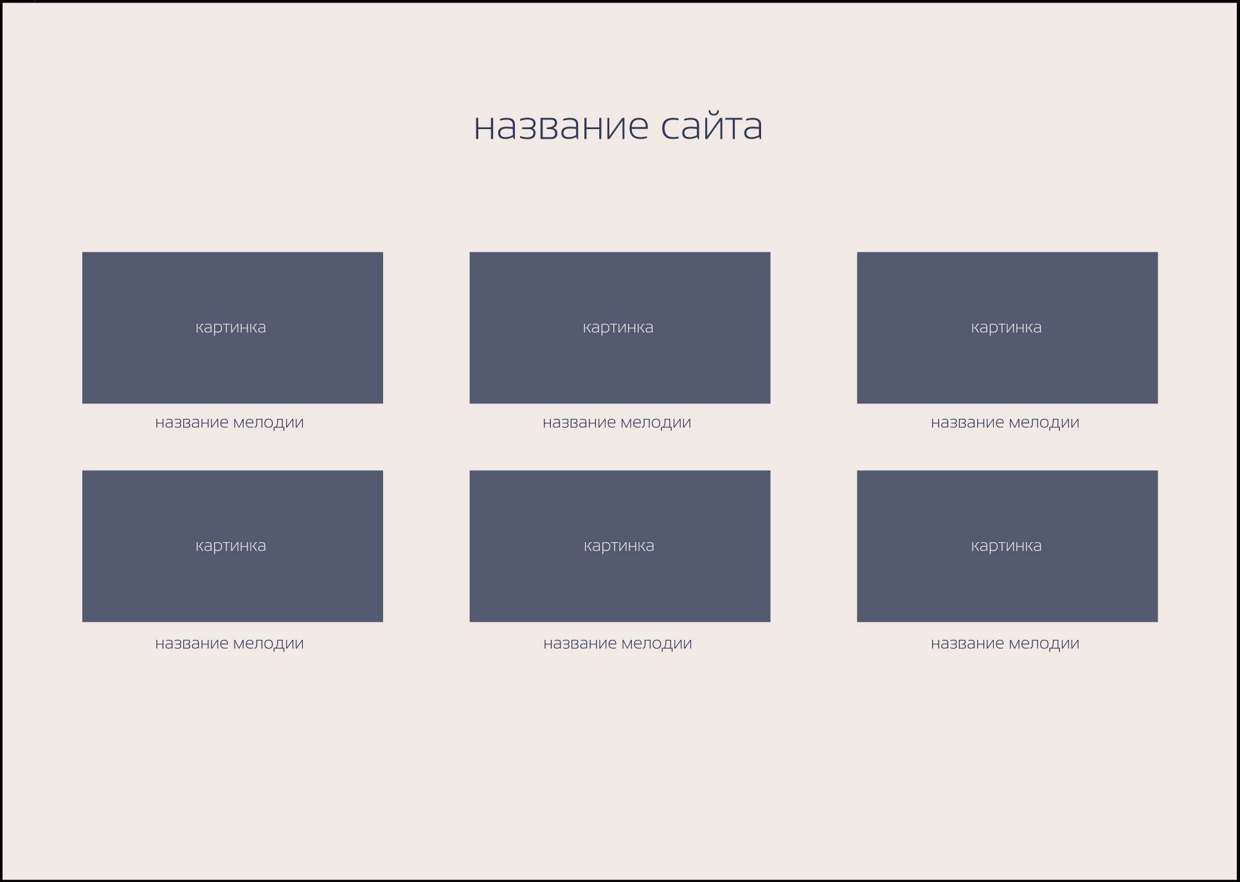

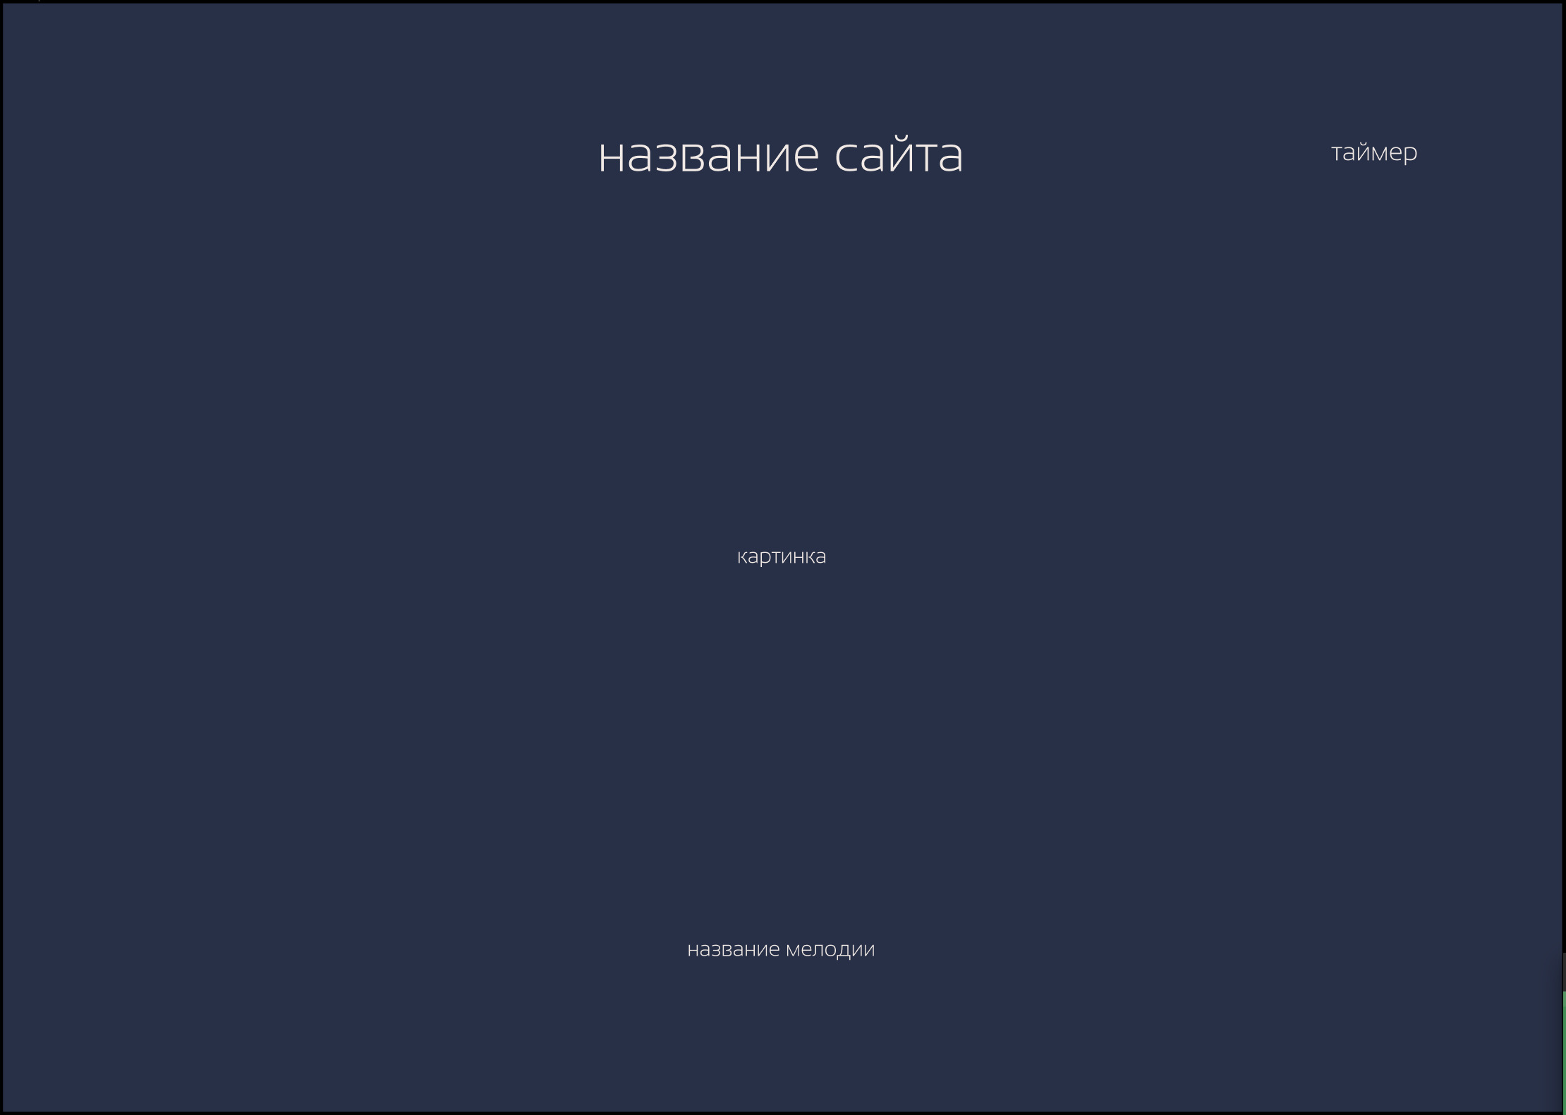

**Обратная связь:**

В конце, как пользователь сможет бездействовать в течении 5ти минут, появится кнопка для отзыва, где будут заданы такие вопросы, как «как вы узнали о нашем сайте?», «что вам нравится в нашем сайте?», «что бы вы хотела улучшить на сайте?» и «что бы вы хотели добавить на сайт?».

**Разработка и программирование:**

Лучше использовать такую платформу как WordPress, потому что это одна из самых популярных и удобных CMS (Content Management System) платформ для создания веб-сайта, так же проста в использовании, гибкая, много бесплатных расширений, которые могут понадобится, масштабируемость. После надо создать БД и подключить к сайту.

Из технологического стека - LAMP (Linux, Apache, MySQL, PHP): это один из самых распространенных технологических стеков для создания веб-сайтов. Он включает в себя ОС Linux, веб-сервер Apache, систему управления БД MySQL и язык программирования PHP.

Так как Apache и WordPress работают через PHP, потому что WordPress является веб-приложением, написанным на PHP, и запускается на веб-сервере, таком как Apache. Поэтому бекэнд будет написан на php (он все равно не умрет), потому что он простой и понятный для чтения и написания, так же он отлично подходит для подключения Apache и подключить к БД.

**Тестирование:**

Большую часть тестирования можно произвести с помощью PHPUnit. Но для таких видов тестирования как производительное и стресс-тестирование такие инструменты как Apache JMeter или Gatling. Так же, данный фрейм-ворк не очень подходит для тестирования безопасности, лучше использовать OWASP ZAP и Burp Suite. Для кроссбраузерного тестирования, тестирования компонентов с графическим дизайном (GUI) и в целом пользовательского интерфейса (UI), можно использовать PHPUnit в сочетании с Selenium WebDriver, так как PHPUnit больше предназначен для тестирования на уровне кода.

* Юнит-тестирование. Проверка по отдельности каждого юнита. Данное тестирование будут проводить разработчики.
* Интеграционное тестирование. Проверка собранного целиком приложения (сайта), как модули работают вместе.
* Тестирование интерфейса. Проверка, отвечает ли интерфейс требованиям или нет.
* Альфа-тестирование. Проверка на наличие багов в приложении в целом. Проводится в самом конце, внутри компании в девелоперском окружении.
* Бета-тестирование. Проводится перед запуском продукта. Для данного вида тестирования ищут обычных юзеров-добровольцев, которые не являются QA-специалистами. При необходимости вносят изменения в проект.
* Тестирование совместимости. Проверка веб-приложения на совместимость с разным окружением и ПО.
* Кроссбраузерное тестирование. Тестирование совместимости с разными браузерами разных версий.
* Тестирование производительности. Проверка на производительность веб-приложения.
* Нагрузочное тестирование. На веб-приложение подается нагрузка в виде одновременных запросов «пользователей», которая позволяет оценить, какое количество нагрузки система способна обработать до того, как начнет ухудшать свою производительность.
* Тестирование безопасности. Проверка безопасности веб-приложения, на «дыры» в системе безопасности сайта.

**Разворачивание и запуск:**

Для начала надо создать уникальное доменное имя, проверить его через Namecheap и зарегистрировать его через регистратора доменов.

Далее надо выбрать хостинг-провайдера, например Bluehos, SiteGround, HostGator, или DigitalOcean, сравнить их планы хостинга и выбрать подходящий.

Для настройки DNS надо пользоваться инструкциями вашего хостинг-провайдера.

Далее надо настроить виртуальный хост для сайта в конфигурационном файле Apach, потом настроить право доступа. Потом обновить настройки, перезапустить Apach и проверить работоспособность сайта.

**Поддержка и обслуживание:**

Раз в 2 месяца будет добавляться новый контент на сайте, так же добавим разные «плюшки» для пользователей, что смогут продержаться и бездействовать в течении 5ти минут.

**Маркетинг и продвижение:**

Проще продвигать такой сайт через социальные сети и контентный маркетинг, «бросая вызов» пользователям «слабо бездействовать 5 минут?» или "Добавь вызов в свой день и увидишь, как изменится твоя продуктивность!". В социальных сетях и в рекламе будут короткие видеоролики, где люди будут пытаться бездействовать в течении 5ти минут, смотря, на, казалось бы, никогда не заканчивающийся таймер и приходящие уведомления. Так же можно продвигать через разные партнерства и коллаборации с разными компаниями и людьми.

SEO. Ключевые слова будут связаны с релаксацией и ежедневным «вызовом» самому себе. Доменное имя сайта тоже будет связано с релаксацией.

В зависимости от отзывов пользователей будем улучшать сайт и стратегии маркетинга.